**ДНІПРОВСЬКИЙ НАЦІОНАЛЬНИЙ УНІВЕРСИТЕТ ІМЕНІ ОЛЕСЯ ГОНЧАРА**

Факультет прикладної математики

**ЗВІТ**

про виконання контрольно-модульної роботи

з дисципліни «Математична логіка і теорія алгоритмів»

Виконала:

Студентка групи ПА-20-1з

Мовсісян Лаура

Дніпро

2021

**Завдання для контрольно-модульної роботи**

**Завдання 3**

**Тема:** Логіка висловлень. Поняття висловлення та логічні операції над висловленнями. Визначення формули логіки (алгебри) висловлень. Поняття формалізації та інтерпретації. Еквівалентні перетворення формул логіки висловлень. Диз’юнктивні та кон’юнктиві нормальні форми (ДНФ і КНФ).

Лекция_Висловлення(лекция_1)

**Мета роботи:**

придбати практичні навички

**–** застосування істиннісних таблиць для побудови та визначення логічних значень складних висловлень;

**–** встановлення типу формул логіки висловлень;

**–** встановлення рівносильних формул;

**–** застосування методу рівносильних перетворень для спрощення формул логіки висловлень, для побудови ДНФ та КНФ.

**1.** З висловлень *А*, *В*, *С* побудуйте складене висловлення, яке:

5) хибне тоді і тільки тоді, коли хибні висловлення *А* і *В*;

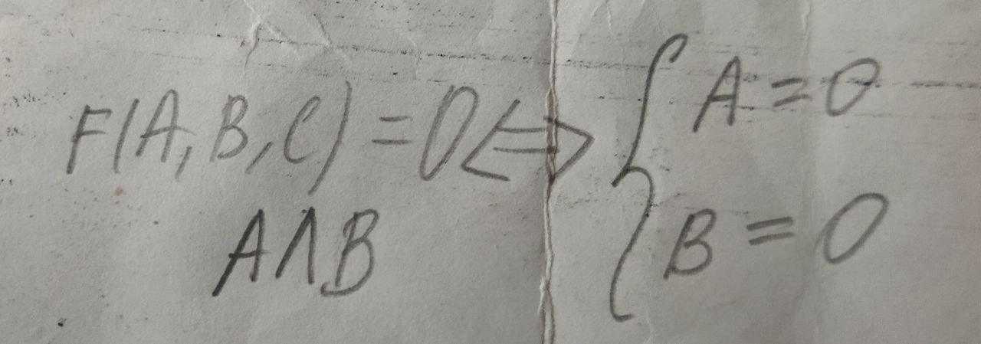

**2.** Визначте логічне значення останнього висловлення, виходячи з відомих логічних значень всіх попередніх висловлень.



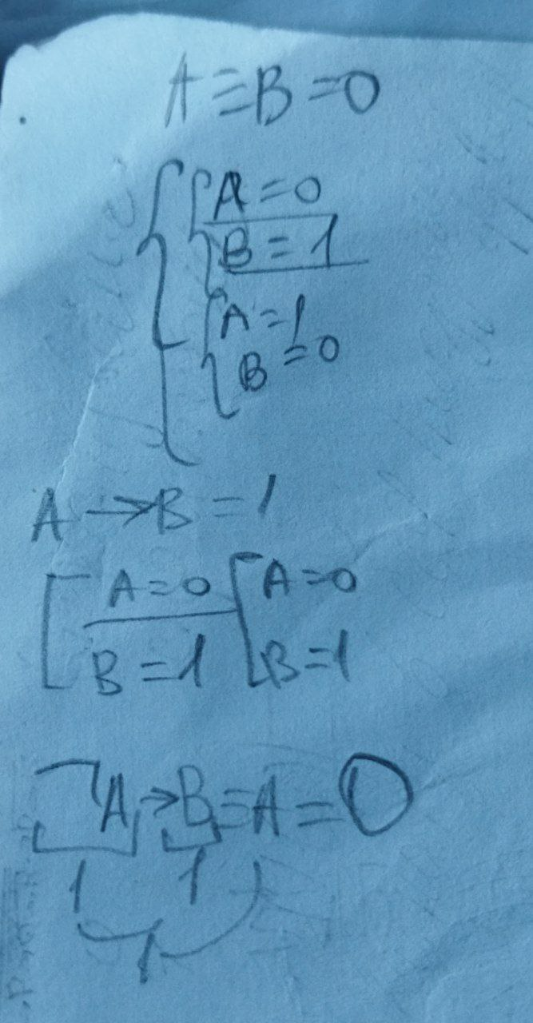

**3.** Визначте тип формули (Тавтологія, Протиріччя, Виконувана, Спростовна).



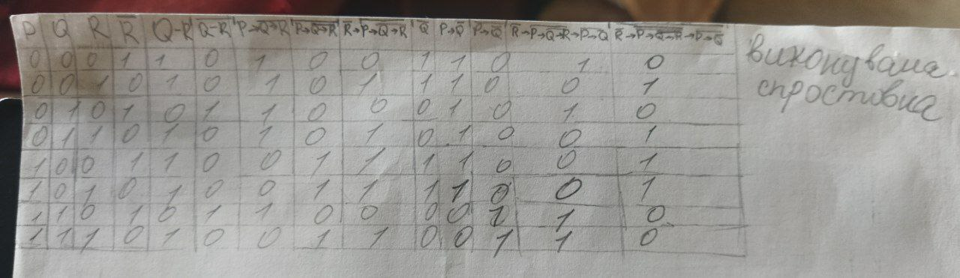

**4.** Застосовуючи рівносильні перетворення, приведіть формули до ДНФ та КНФ.



КНФ

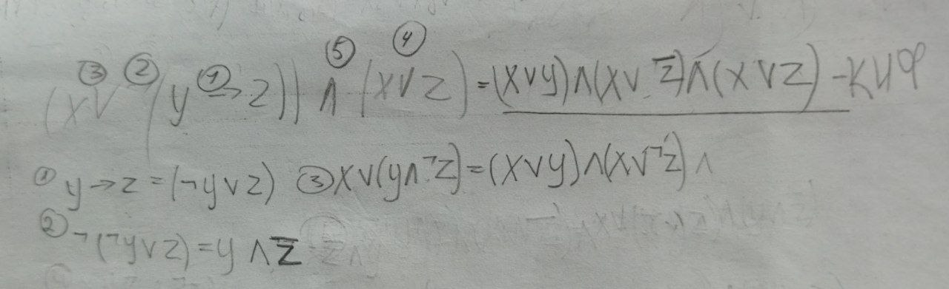

ДНФ

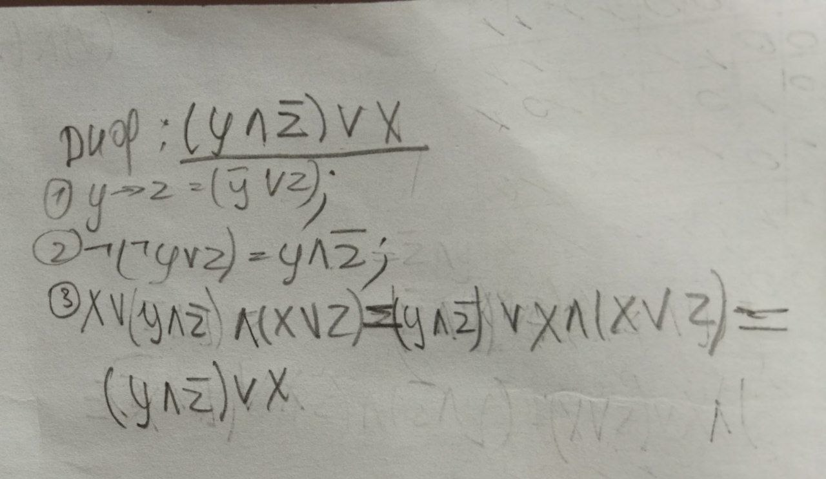

**5.** Звести формули до найбільш простої форми рівносильними перетвореннями.



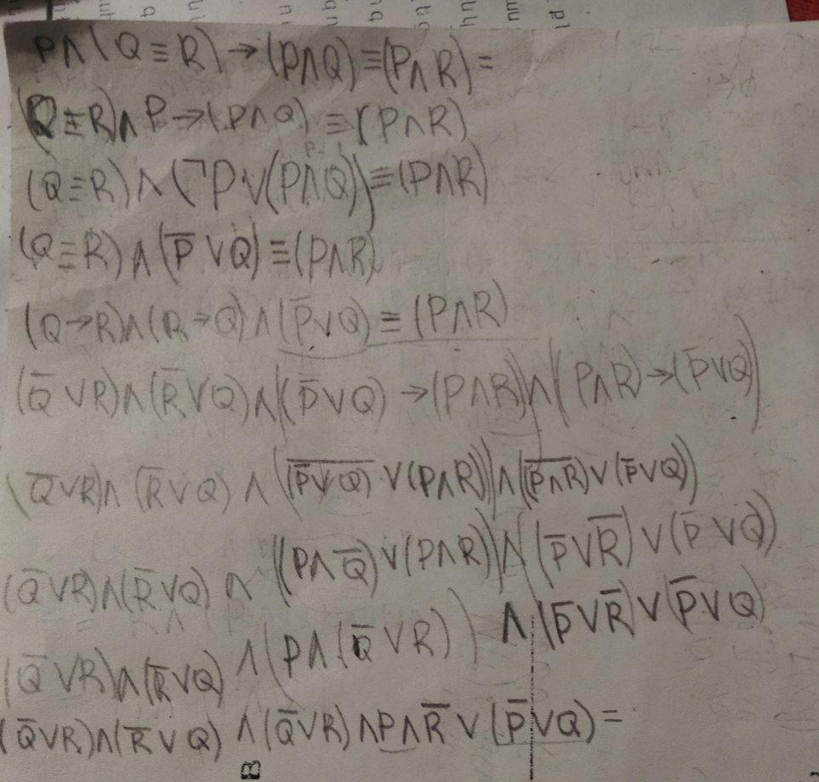

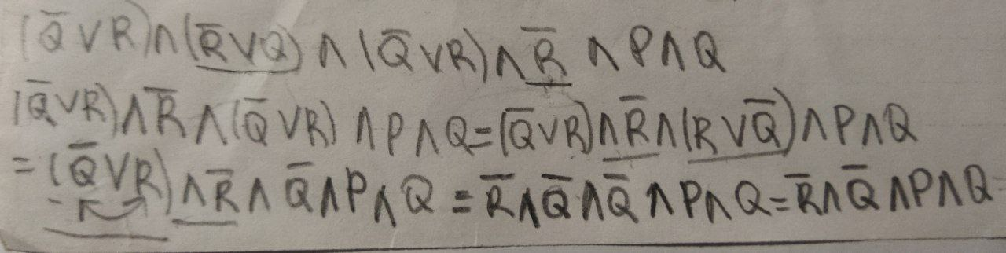

**Завдання 4**

**6.** Доведіть за допомогою метода резолюцій, що формула *G* є логічним наслідком формул *F*1 😐 *F* *k* ( тобто *F*1 😐😐 *Fk*├ *G* ):

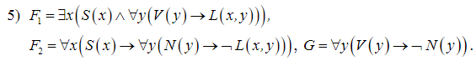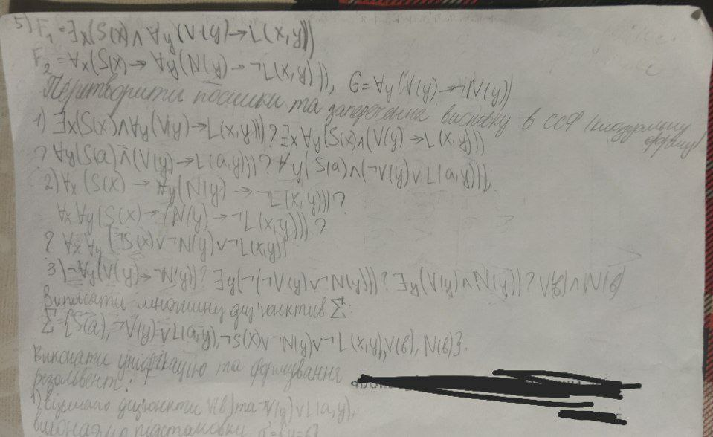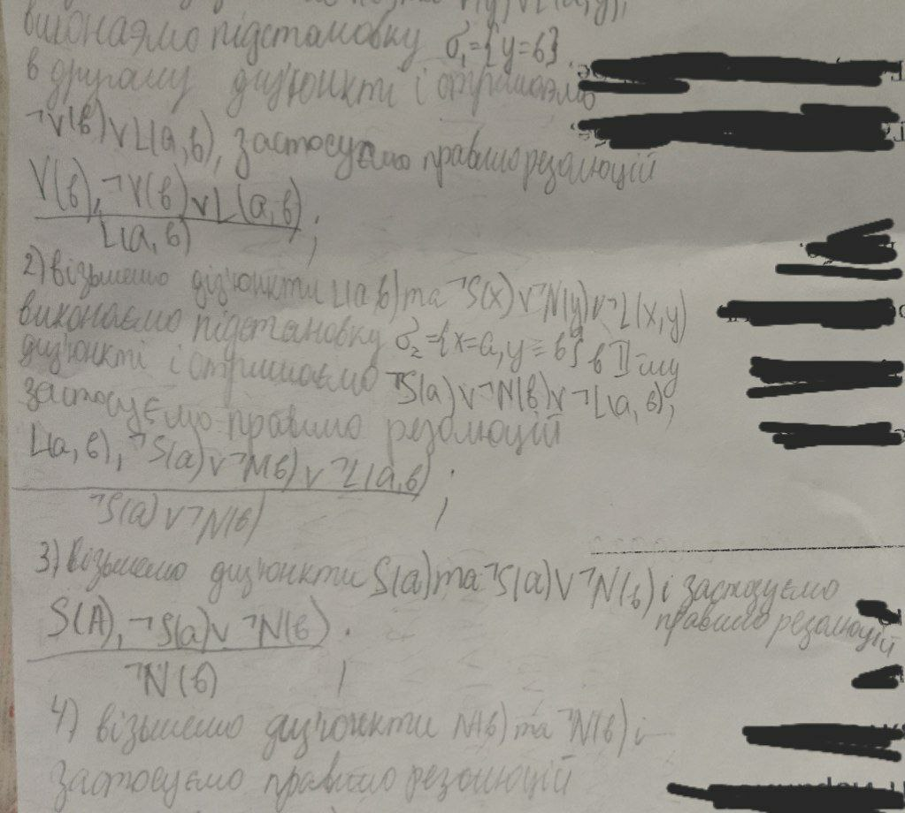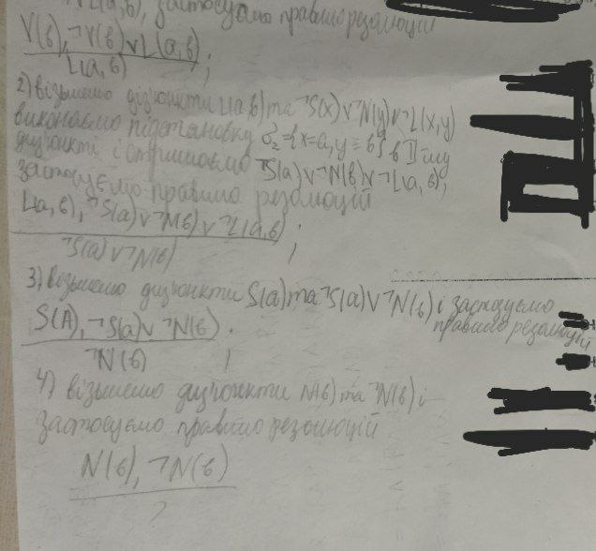

**Завдання 5**

**Тема:** Тавтології. Леми про тавтології. Логічне слідування в логіці висловлень. Ознаки логічного слідування формул та правила логічних міркувань.

Лекция_Висловлення(лекция_2)

**Мета роботи:**

придбати практичні навички

**–** знаходження формул від двох логічних змінних, за яких задана складна формула буде тавтологією;

**–** застосування визначення поняття логічного слідування та методу від супротивного для зясування правильності логічного слідування.

**1.** Знайдіть всі такі не рівносильні між собою формули від двох змінних, щоб наступна формула була тавтологією *F*= *F* (*X,Y*)



**2.** З’ясуйте за означенням, чи виконуються наступні логічні слідування: (одно из двух) 

|  |  |  |  |  |  |  |
| --- | --- | --- | --- | --- | --- | --- |
| P | Q | R | S | PvQ→R&S | ⌐R | ⌐P&⌐Q |
| 0 | 0 | 0 | 0 | 1 | 1 | 1 |
| 0 | 0 | 0 | 1 | 1 | 1 | 1 |
| 0 | 0 | 1 | 0 | 1 | 0 | 1 |
| 0 | 0 | 1 | 1 | 1 | 0 | 1 |
| 0 | 1 | 0 | 0 | - | 1 | - |
| 0 | 1 | 0 | 1 | - | 1 | - |
| 0 | 1 | 1 | 0 | - | 0 | - |
| 0 | 1 | 1 | 1 | 1 | 0 | - |
| 1 | 0 | 0 | 0 | - | 1 | - |
| 1 | 0 | 0 | 1 | - | 1 | - |
| 1 | 0 | 1 | 0 | - | 0 | - |
| 1 | 0 | 1 | 1 | 1 | 0 | - |
| 1 | 1 | 0 | 0 | - | 1 | - |
| 1 | 1 | 0 | 1 | - | 1 | - |
| 1 | 1 | 1 | 0 | - | 0 | - |
| 1 | 1 | 1 | 1 | 1 | 0 | - |

Так, логічне слідування є правильним

**3.** Методом від супротивного зясуйте, чи правильні логічні слідування:

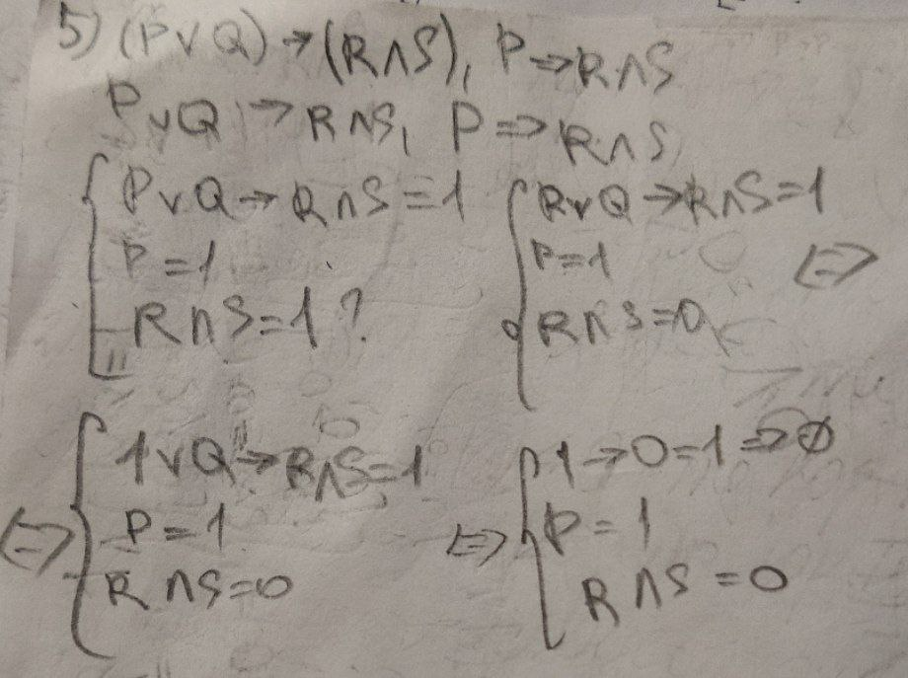

Так, логічне слідування є правильним